Månadens Innovatör hos SmartaSaker.se Varje månad presenterar SmartaSaker.se en svensk innovatör och dennas innovation.

Emma Stockman Jonsson månadens innovatör i november 2013.
Innovatör: Emma Stockman Jonsson (tillsammans med Katarina ”Tina” Niward)
Innovation: steppo®
Emma Stockman Jonsson
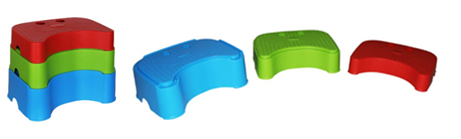
steppo® – en unik pall som underlättar familjens vardag
steppo® är en svensktillverkad produkt som har flera funktioner. Det är en helt vanlig pall för barn och vuxna, men också en pall som har tagit fasta på att lösa ”höjdproblem” hos barn i åldrarna 18 mån upp till ca 8 år. steppo® består av tre stapelbara pallblock i olika färger, som enkelt kan kombineras till sju olika höjder. Därför brukar vi säga att steppo® växer med barnet. De två översta pallblocken kan förvaras i basblocket och hålls fast av ett snäppe. Därför tar steppo® inte mer plats än andra pallar på marknaden och passar även mindre badrum.Med olika pallhöjder kan nu även yngre barn nå upp till tvättstället OCH sitta lika bra som en vuxen på toaletten.
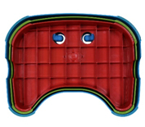
Varför barn ska sitta som en vuxen på toaletten? Idag sitter de flesta barnen på toaletten och dinglar med benen. Då spänns bäckenbottenmuskulaturen och det blir svårare att tömma tarmen och urinblåsan. Barnläkare och uroterapeuter vet att det är viktigt att barn sitter rätt på toaletten, med ett ordentligt stöd under låren, förstärkt med ett bra fotstöd. Denna information saknas ofta hos den enskilde föräldern.
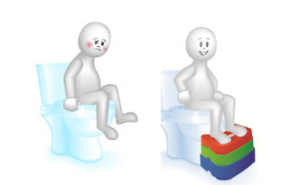
Med steppo® kan barnet hoppa över pottan och gå direkt till toaletten
Med steppo® blir det enklare och kanske till och med lite roligare att lämna blöjan, hoppa över pottan och börja direkt med toaletträningen. Med ett stabilt fotstöd under fötterna känner sig även det yngre barnet tryggare på toaletten, eftersom det inte längre är långt ner till golvet.
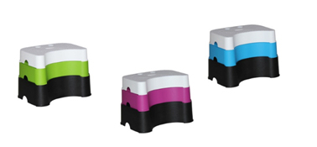
En färgstark upplevelse för hela familjen
De tre pallblocken har olika färger, så att det blir enkelt att komma ihåg vilken färgkombination som används vid tandborstning, toalettbesök osv. Alla pallblock har också försetts med antiglid så steppo® alltid står stadigt mot underlaget. I dagsläget finns det fyra färguppsättningar av steppo®, men nya specialutgåvor kommer att erbjudas.
Hur föddes idén till steppo®?
Under hösten 2005 träffades vi innovatörer för första gången. Då arbetade vi tillsammans på laboratoriet för Klinisk mikrobiologi i Linköping, Tina som blivande infektionsläkare och Emma som biomedicinsk analytiker tillika egen företagare.
Under våren 2006 var vi mammalediga samtidigt och kunde träffas mer regelbundet utanför arbetet. I amningssoffan enades vi om att det definitivt fanns vissa barnprodukter som vi verkligen saknade, särskilt produkter som tar hänsyn till vanliga bekymmer och problem av medicinsk karaktär, som ofta uppstår under småbarnsåren (tex förstoppningsproblematik).
Entreprenörstänkandet var därmed igång och kort därefter blev Almi företagspartner i Östergötland inkopplat för en första idépresentation. En av våra produktidéer visade sig vara unik och denna idé arbetade vi vidare med.
Hur gick det sedan?
Idén om steppo®, en pall med olika höjder visade sig inte vara det lättaste att ta fram. Men efter nästan sju års arbete lanserades pallen för återförsäljare i Sverige under våren 2013. Nu när steppo® finns på den svenska marknaden tar vi sikte mot övriga Europa. Vi håller tummarna för att mottagandet blir lika varmt som här hemma, när vi nu lämnar trygg mark.
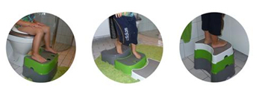http://manadensinnovator.wordpress.com/category/2013/emma-stockman-jonsson/
http://www.smartasaker.se/steppo.html

